拍卖标的物价值参考报告
- 拍卖物基本信息：
位于镇江市朴园和院18幢第1至3层106室。其所在楼幢东临黄山东路，西临黄鹤山路，南临何家湾路，北临北府路。拍品总层数为3层，拍品位于第1-3层，建筑面积268.72平方米，专有建筑面积250.13平方米，分摊建筑面积18.59平方米，钢混结构。拍品户型为4室3厅1厨3卫，室内现状为毛坯；局部墙面乳胶漆掉漆，维护保养一般。拍品距离黄山一号夜市公园公交站较近，有较多条公交线路经过，公交便捷度较优。周边环境较整洁，无空气、辐射、水、噪音、固体废物等污染，环境卫生状况较优。拍品所在区域居民受教育程度较好；治安状况较好；人文环境较优；景观条件较优。所在区域外部基础设施配套齐备，道路、供水、排水（雨水、污水）、供电、通信、有线电视、供气等设施保障率高。拍品所在区域内有江苏省镇江市农村商业银行(北府路支行)、平安银行(镇江分行)、中国建设银行(镇江黄山东路支行)等金融机构；有润州区实验小学、镇江市中山路小学等教育机构；有镇江中山医院、镇江市第一人民医院等医疗机构，公共设施完善度较优。
权证编号情况：
不动产登记证书号：苏（2018）镇江市不动产权第0033233号
不动产单元号：321111001007GB00246F00180001
权利类型：国有建设用地使用权/房屋所有权
土地使用期限：2077年09月27日止 权利人：曾维新
权利性质：出让/市场化商品房 共有情况：单独所有
用途：城镇住宅用地/住宅 登记时间：2018-05-23
- 价值参考：
价值时点 ：2022年11月23日
参考总价 ：578.23万元 均 价：21518元/平方米
价值参考报告使用期限自报告出具之日2022年12月02日起为壹年
- 方法选用分析：
在认真分析所掌握的资料，并对拍卖标的物进行了实地勘验以及对周边房地产市场进行调查后，根据相关规定，遵照国家有关法律、法规，经过反复研究，选取比较法对拍卖标的物镇江市朴园和院18幢第1至3层106室建筑面积为268.72平方米房地产提供价值参考
可选方法 | 方法定义 | 方法是否选择理由 | 是否选取 | 备注
比较法 | 选取一定数量的可比实例，将它们与拍卖标的物进行比较，根据其间的差异对可比实例成交价格进行处理后得到拍卖标的物价值或价格的方法。 | 拍卖标的物规划用途为住宅，所在区域与拍卖标的物相似的出售可比案例（同一供需圈内、用途一致、邻近区域）较多，故本次选取比较法对拍卖标的物提供价值参考。 | 选取
收益法 | 预测拍卖标的物的未来收益，利用报酬率或资本化率、收益乘数将未来收益转换为价值得到拍卖标的物价值或价格的方法。 | 收益法适宜用于收益性物业，即为有经济收益或有潜在经济收益的房地产，拍卖标的物为住宅用途物业，周边同类型物业出租较少，不易收集、了解租金水平，故本次不选取收益法对拍卖标的物进行询价。 | 不选取
假设开发法 | 求得拍卖标的物后续开发的必要支出及折现率或后续开发的必要支出及应得利润和开发完成后的价值，将开发完成后的价值和后续开发的必要支出折现到价值时点后相减，或将开发完成后的价值减去后续开发的必要支出及应得利润得到拍卖标的物价值或价格的方法。 | 假设开发法适用于具有投资开发价值或再开发潜力的房地产，拍卖标的物为已完成开发的住宅物业，故本次不选取假设开发法作为方法。 | 不选取
成本法 | 测算拍卖标的物在价值时点的重置成本或重建成本和折旧，将重置成本或重建成本减去折旧得到拍卖标的物价值或价格的方法。 | 运用成本法测算的结果不能较好反映拍卖标的物市场价值，故不选取成本法。 | 不选取

可比案例信息：
比较法的可比案例信息

 | 拍卖标的物 | 比较案例 A | 比较案例 B | 比较案例 C
位置 | 镇江市朴园和院18幢第1至3层106室 | 朴园和院 | 朴园和院 | 朴园和院
所在层数 | 1-3/3 | 共3层 | 共4层 | 共3层
建筑面积（㎡） | 268.72 | 233 | 263 | 263
用途 | 住宅 | 住宅 | 住宅 | 住宅
内部装修  情况 | 毛坯 | 毛坯 | 毛坯 | 毛坯
朝向 | 南 | 南北 | 南北 | 南北
景观 | 好 | 较好 | 好 | 好
交易情况 | 正常 | 三级市场价 | 三级市场价 | 三级市场价
交易类型 | 买受 | 买受 | 买受 | 买受
价格(元/㎡) | 21518 | 21717 | 21544 | 21293

比较案例与拍卖标的物比较因素的相异之处：
内部装修：将内部装修情况分为精装修、中档装修、简装、毛坯四个级别，装修等级与单价成正比。
景观:拍卖标的物单价与景观情况成正比。
本次选用方法定义及基本公式：
运用比较法求取拍卖标的物的比较价值，基本公式如下：
比较价值＝可比实例成交价格×交易情况修正系数×市场状况调整系数×房地产状况调整系数

委 托 方：镇江市润州区人民法院

受 托 方：江苏快拍嘉网络科技有限公司

作业日期：2022年11月23日至2022年12月02日

报告出具日期：2022年12月02日
附件一：可比案例信息
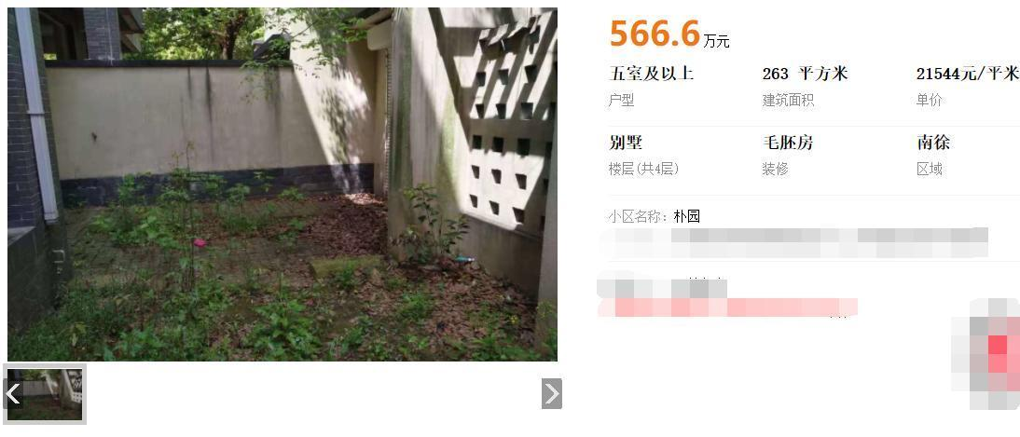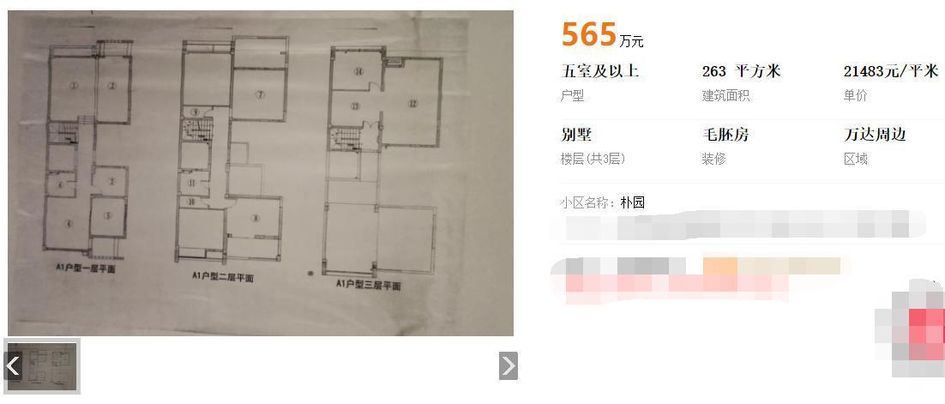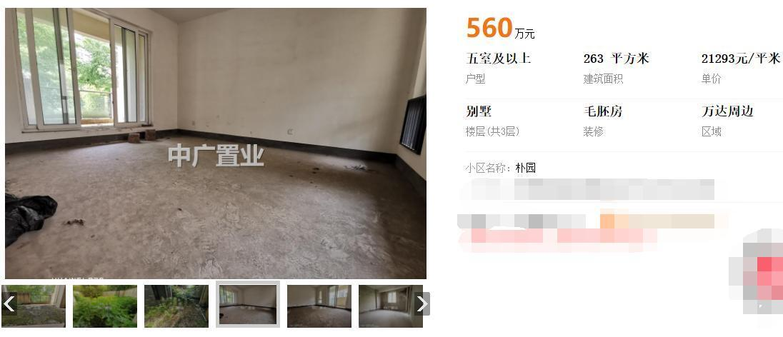

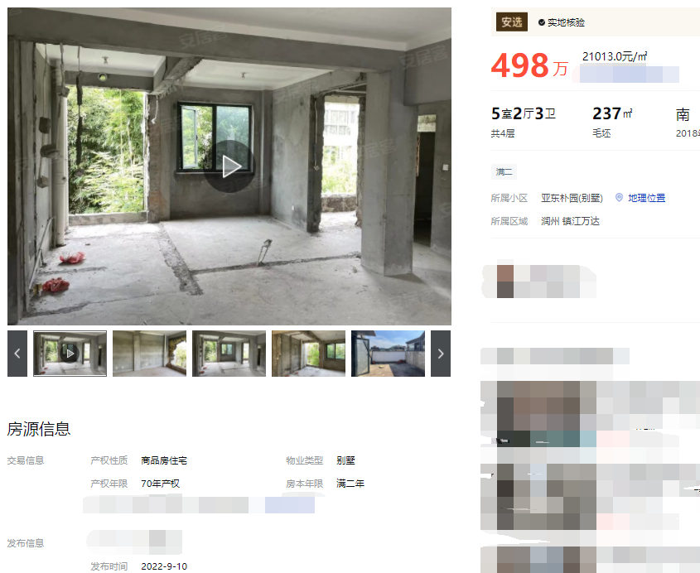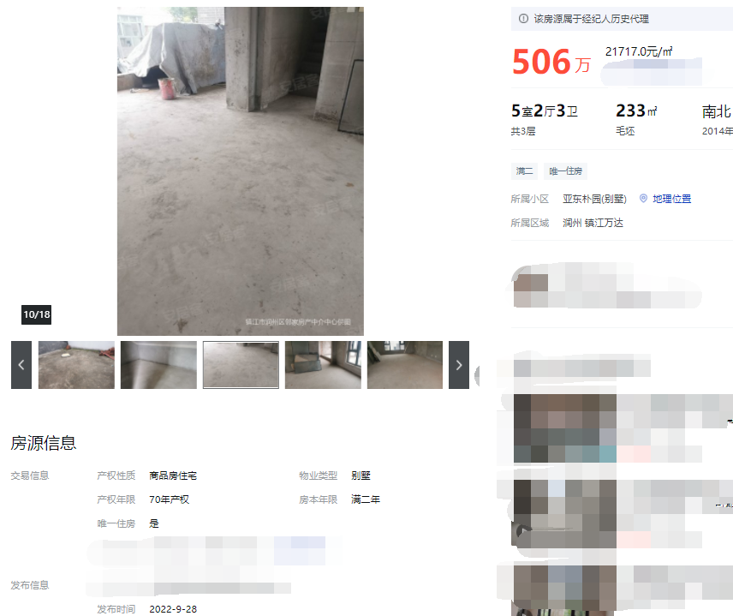
附件二：拍卖标的物位置
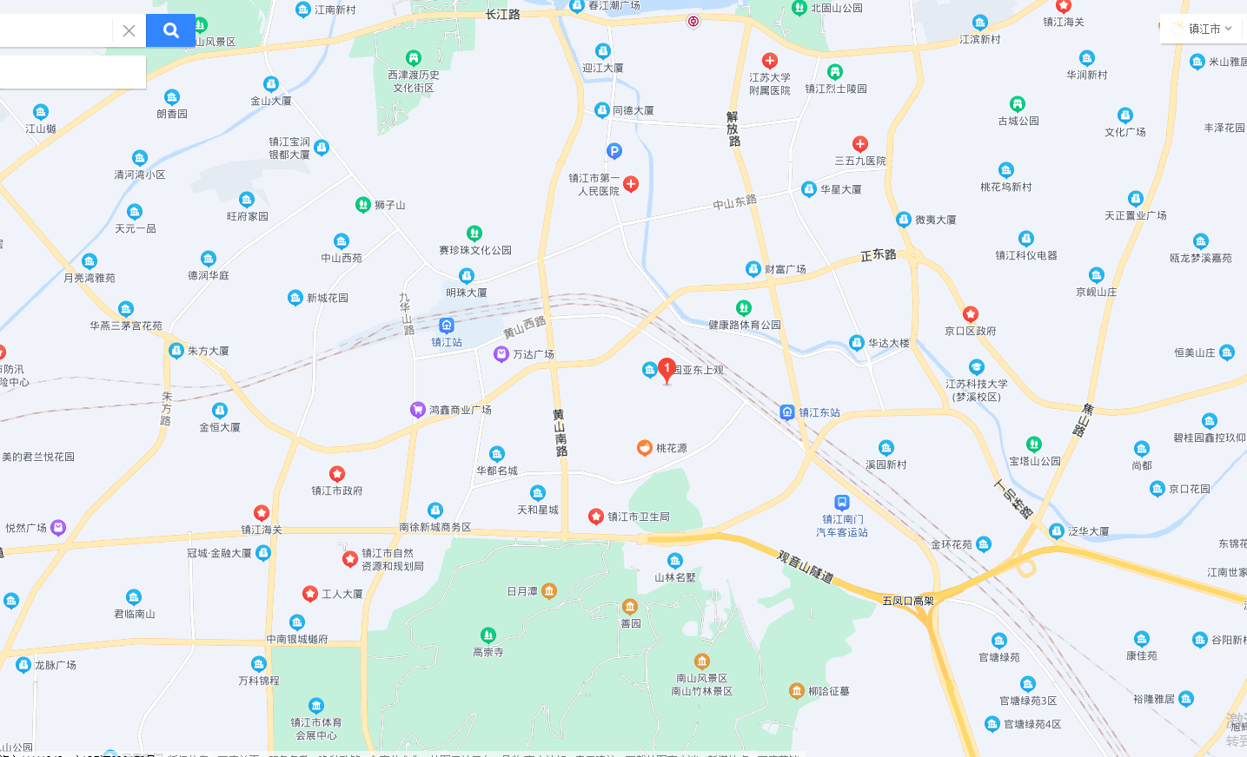
拍卖标的物

附件三：勘验记录表

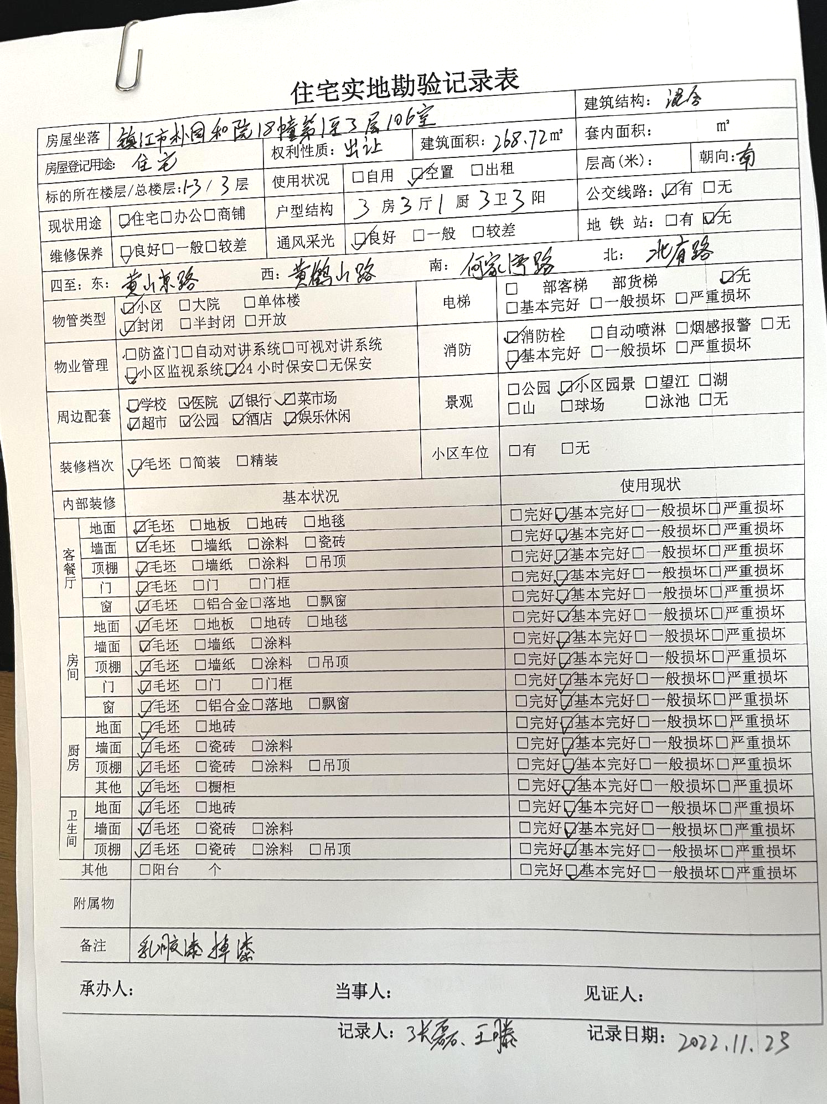
附件四：拍卖标的物权属权证复印件

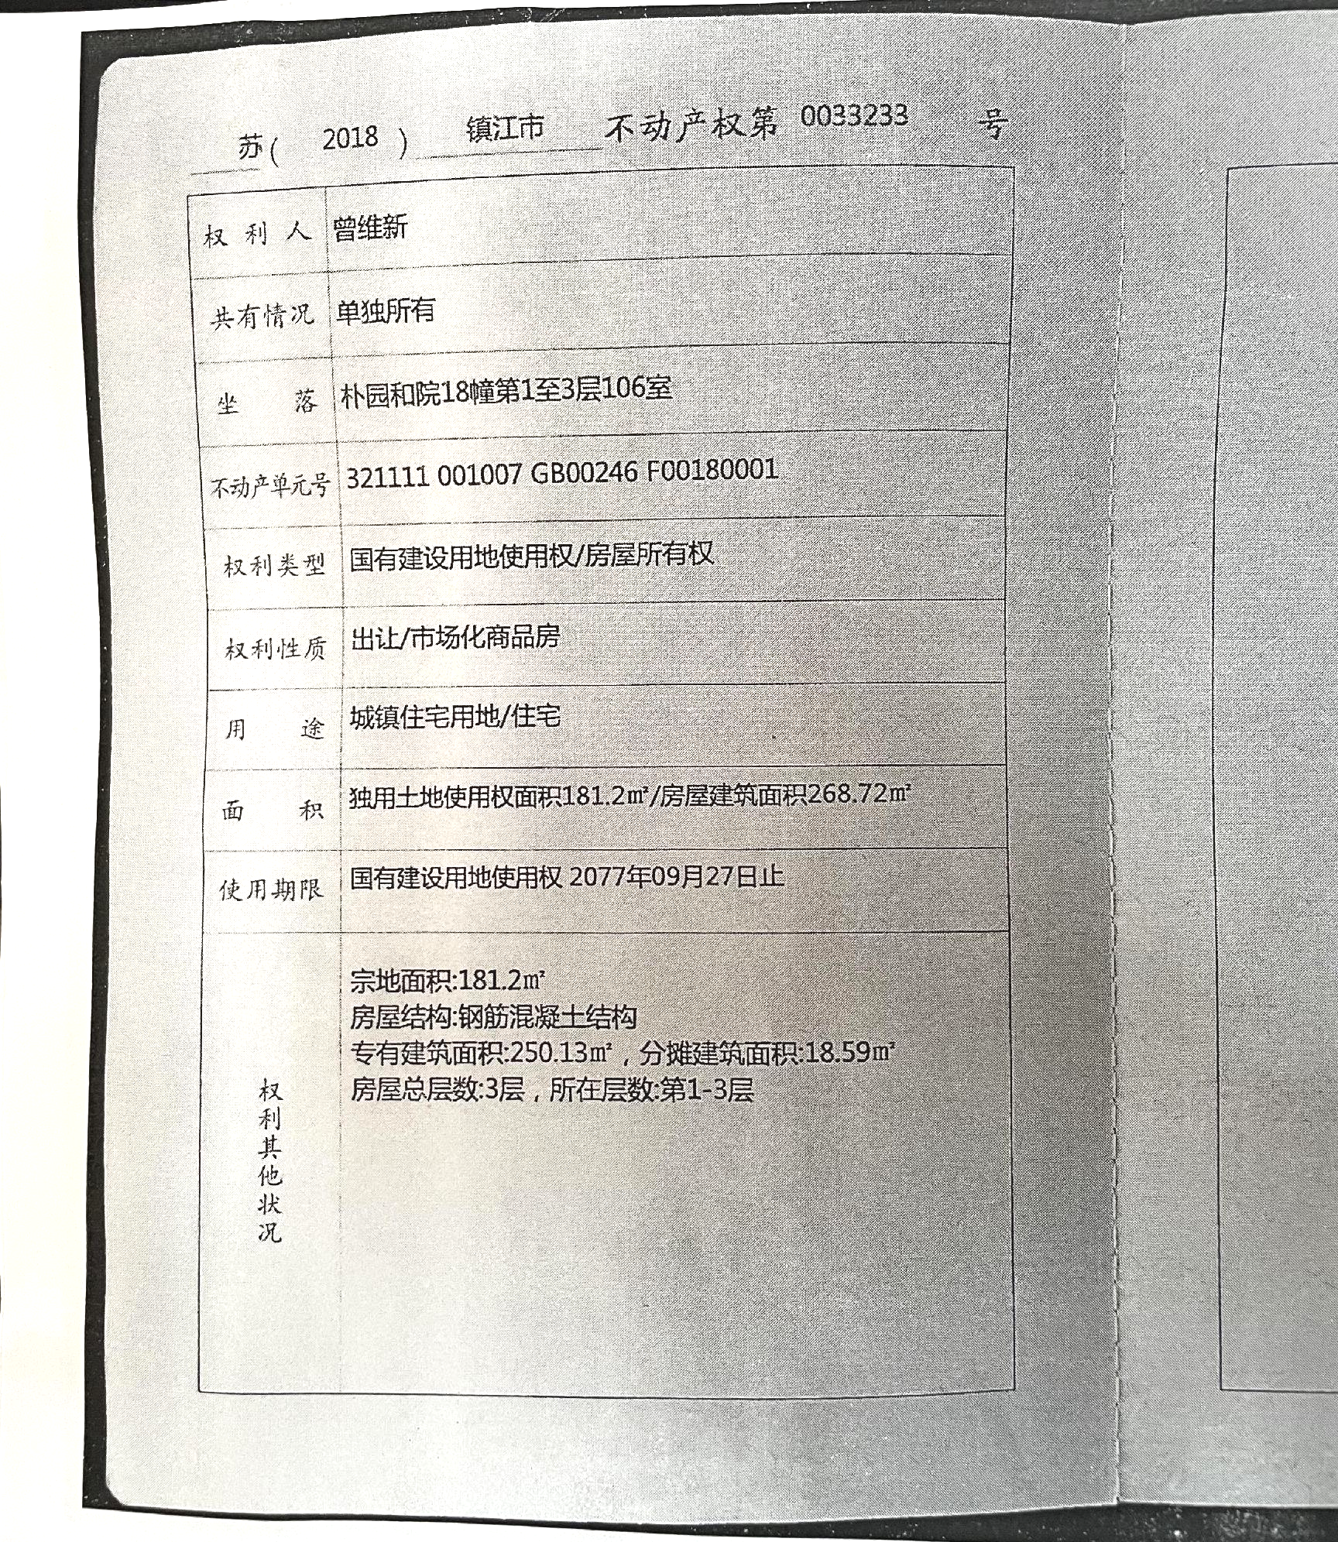

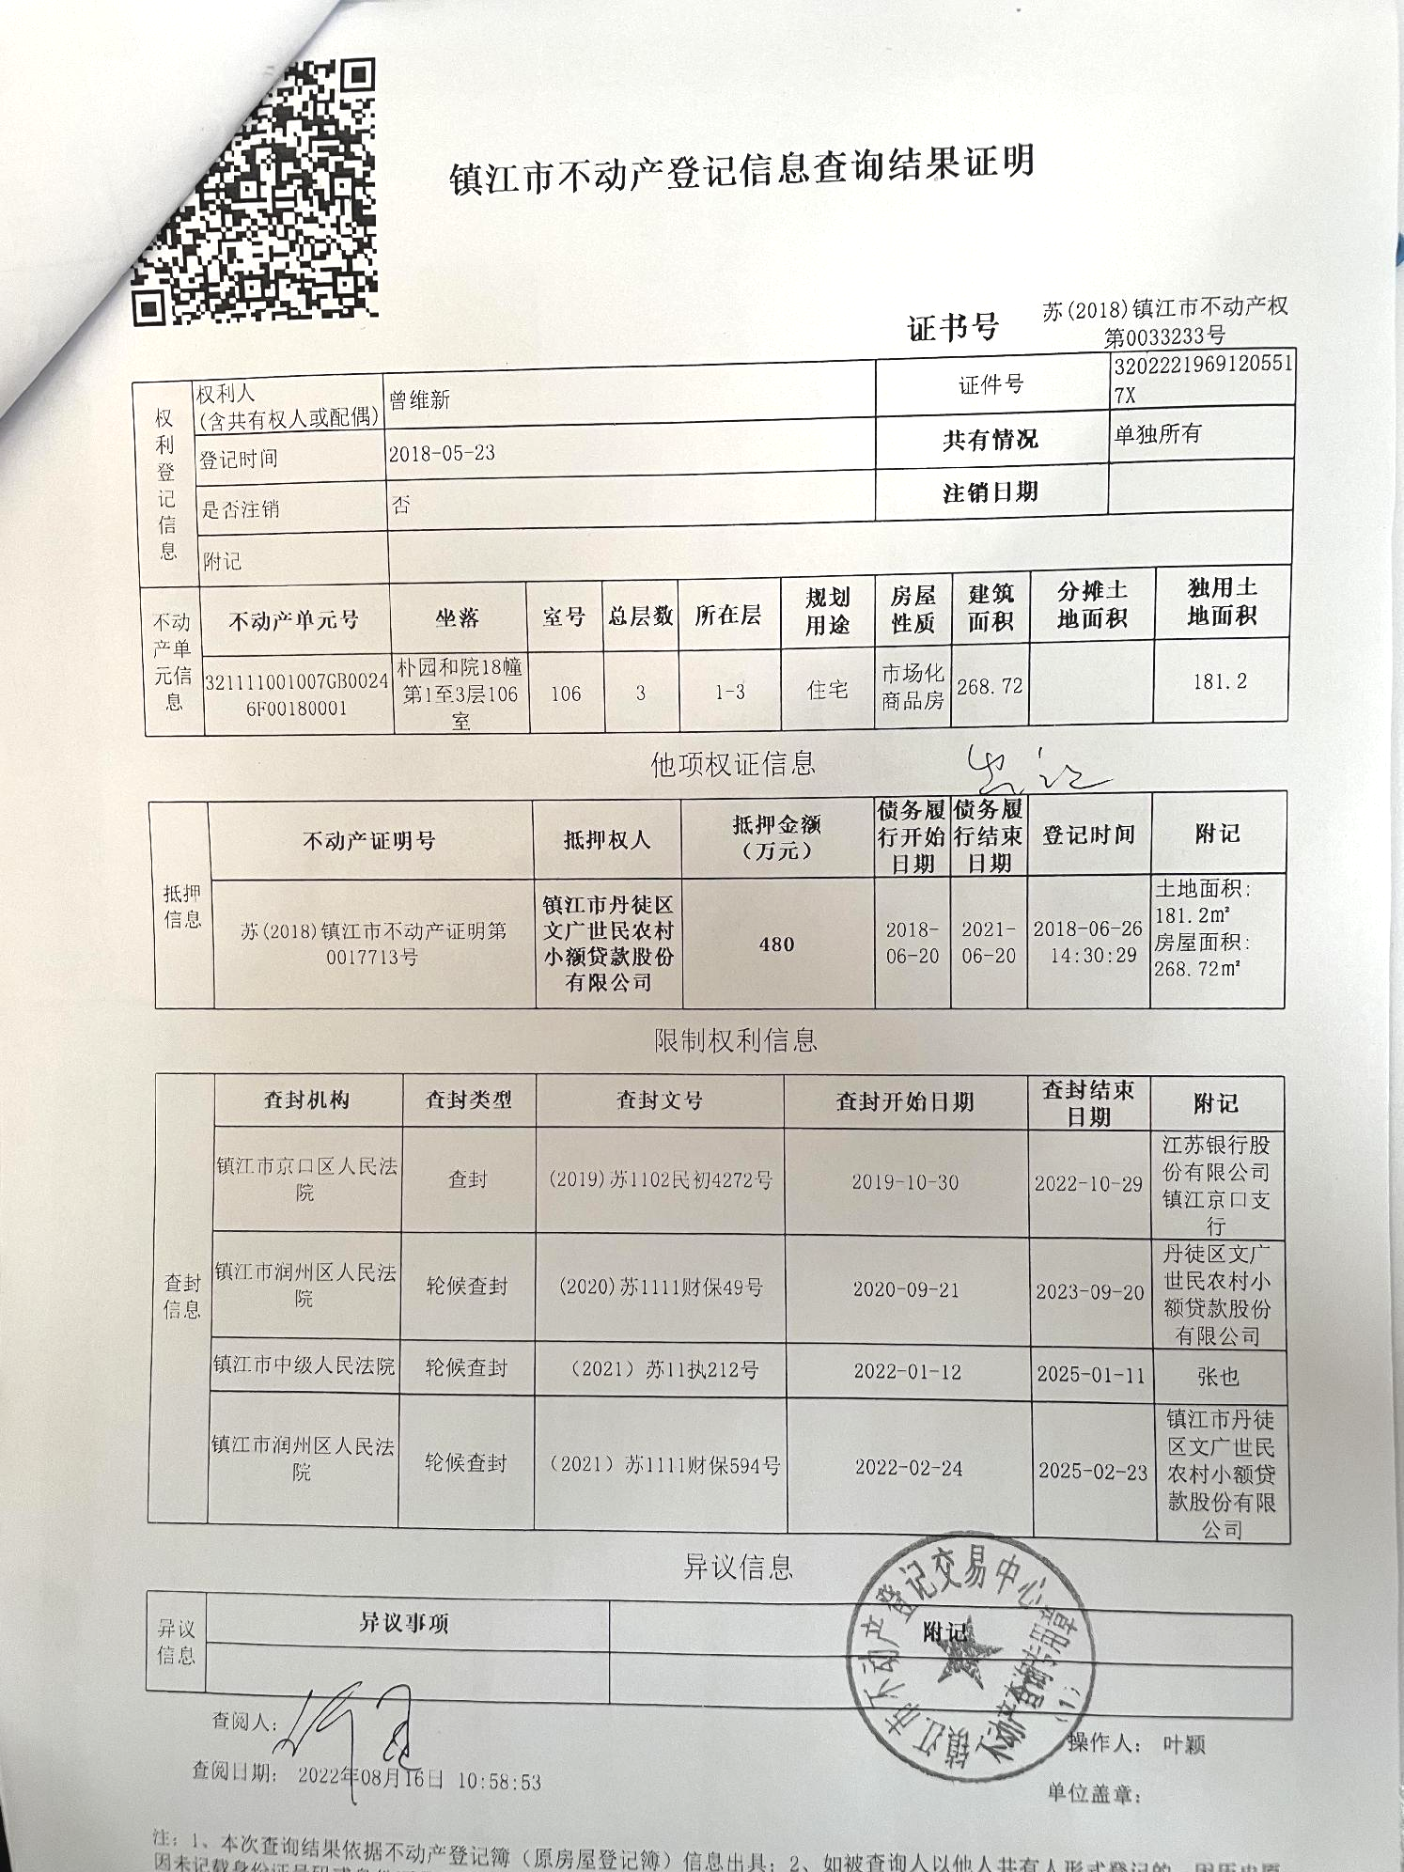

附件五：拍卖标的物户型图
一层
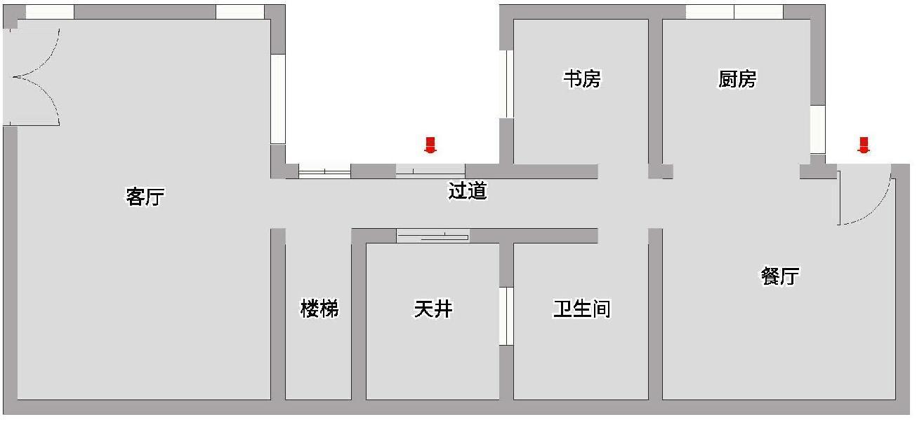
二层
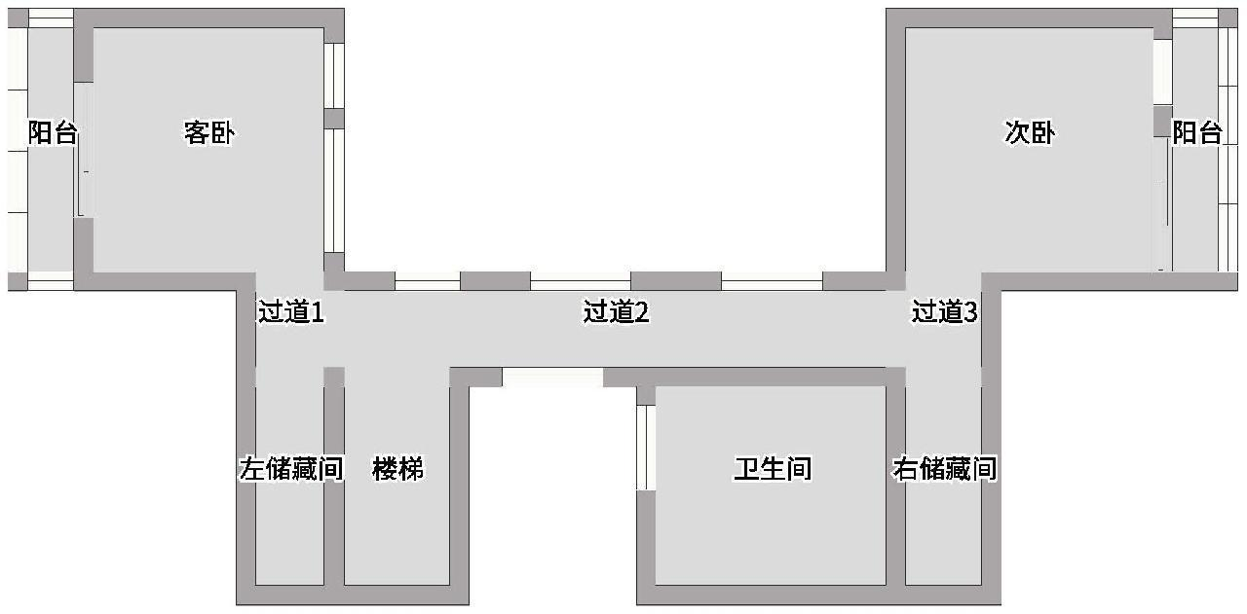
三层
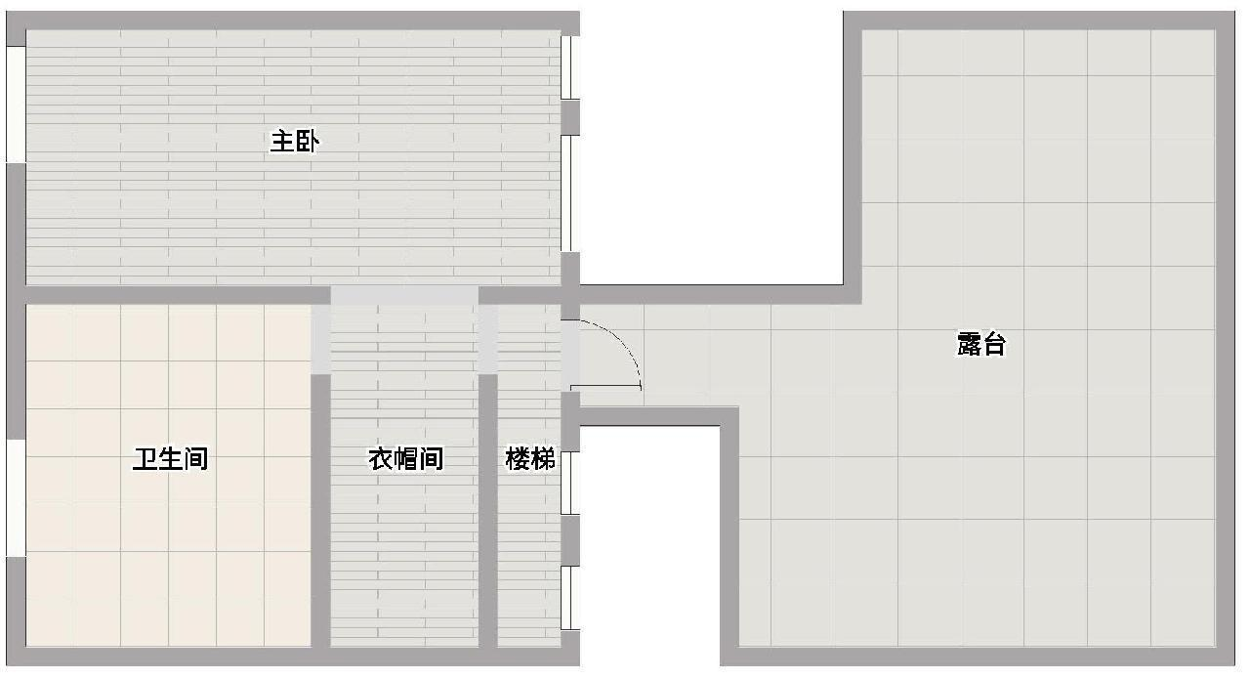
附件六：拍卖标的物照片
一层
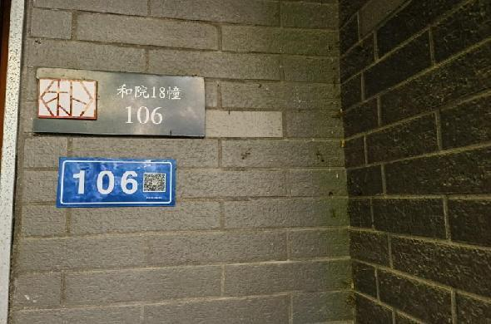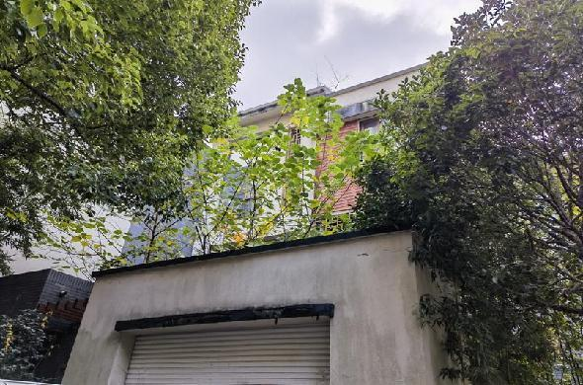
楼幢号 外观
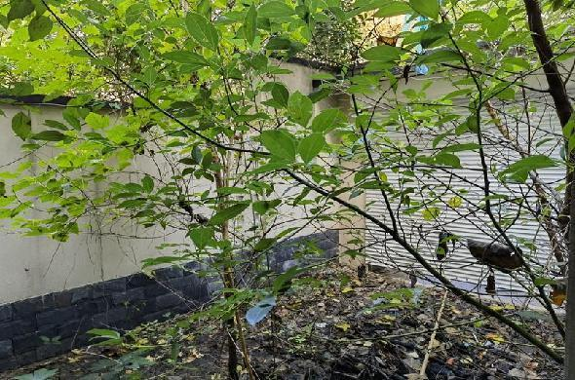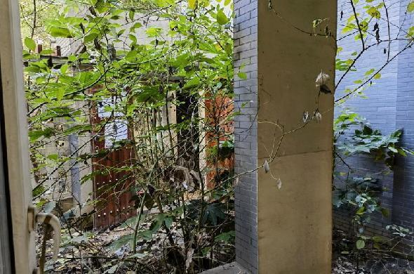
前院 前院
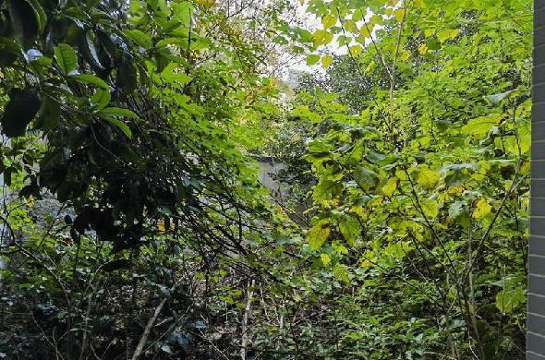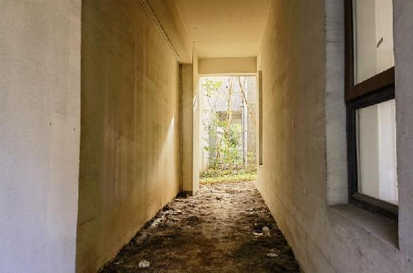
后院 侧边走廊
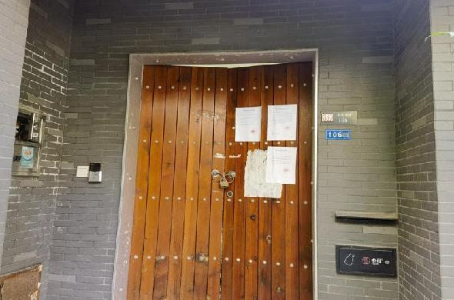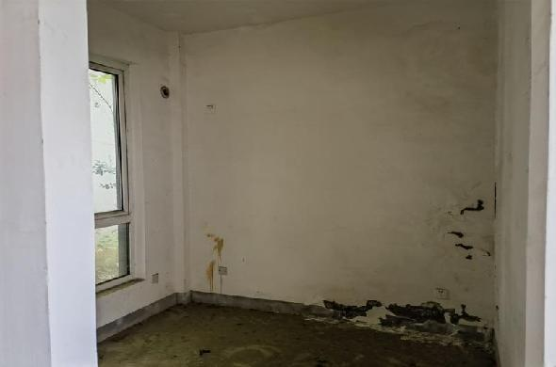
入户门 书房

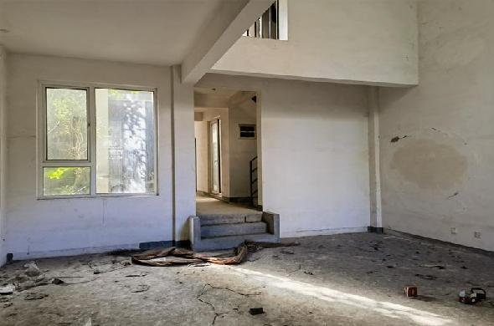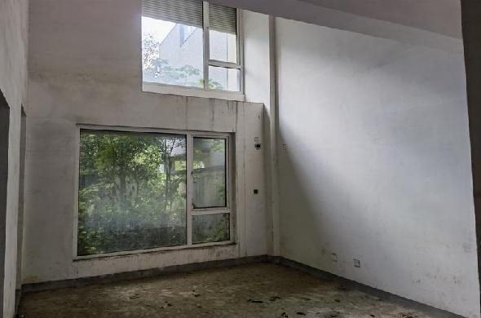
客厅 餐厅
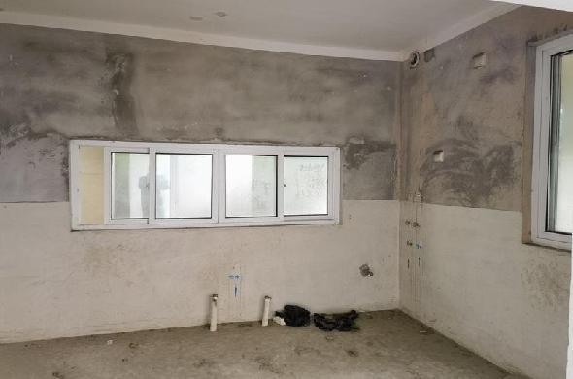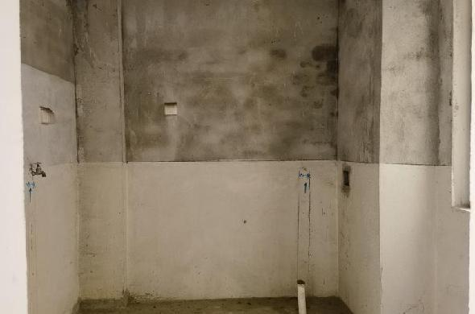
厨房 卫生间
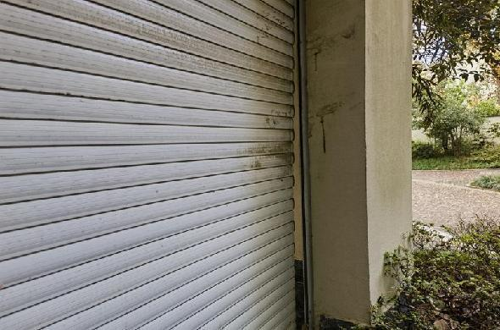
卷帘门损坏处

二层
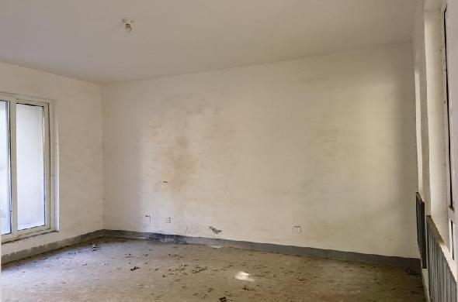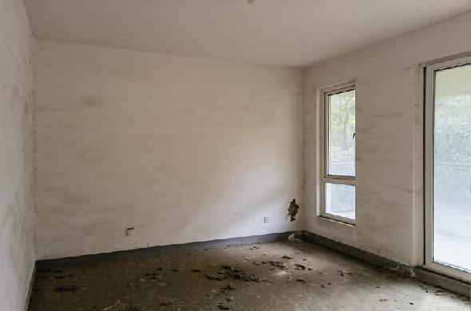
卧室1 卧室2
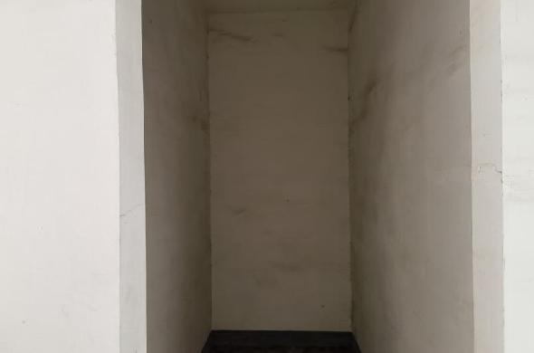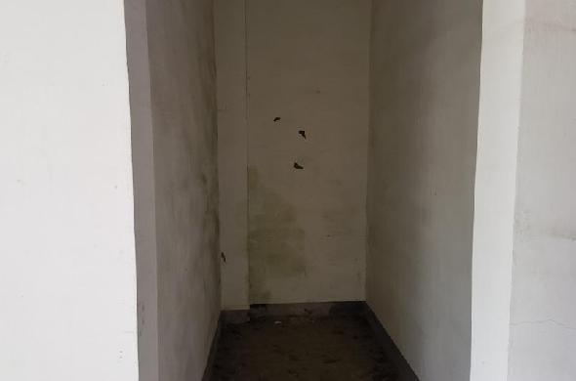
储藏室1 储藏室2
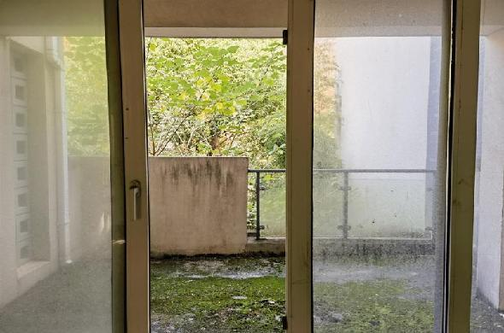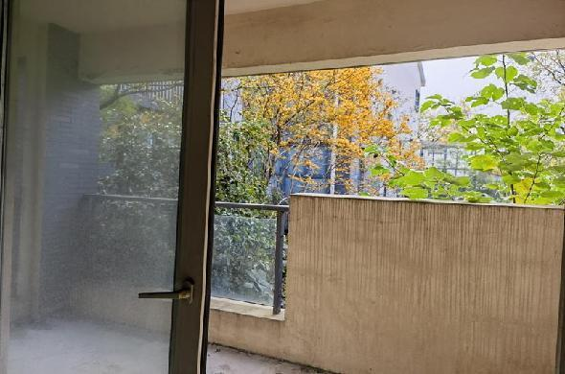
卧室1阳台 卧室2阳台
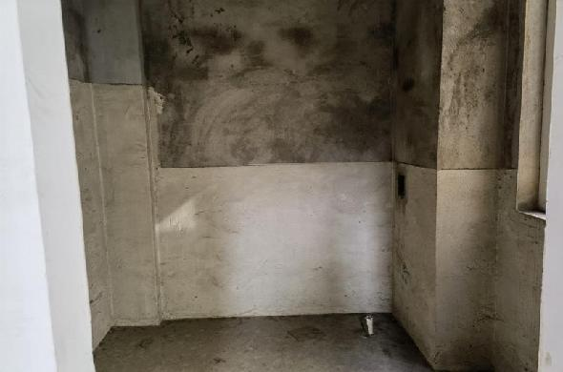
卫生间
三层
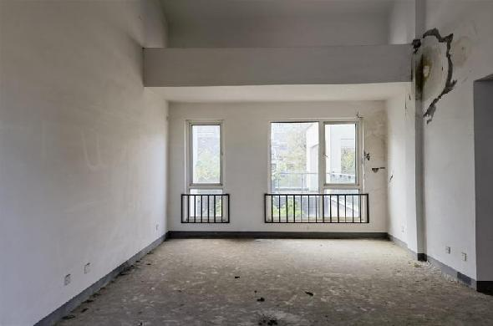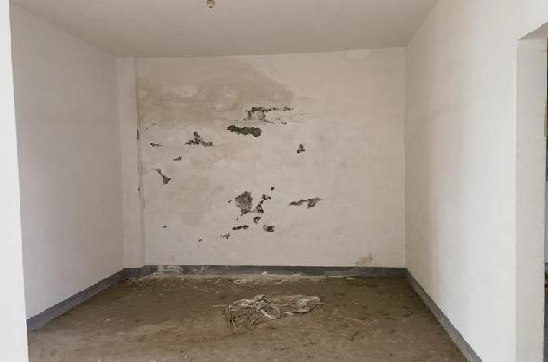
卧室 衣帽间
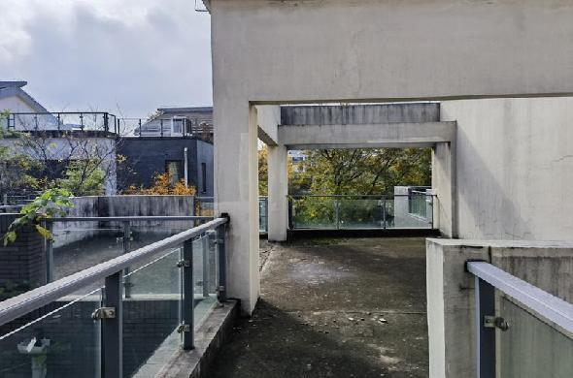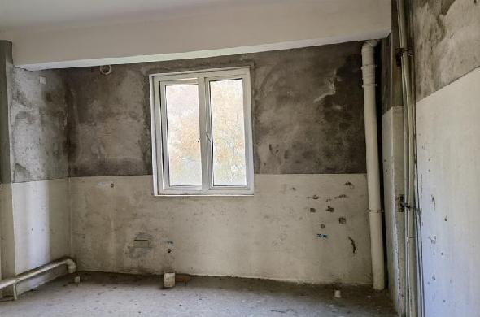
露台 卫生间

瑕疵处


